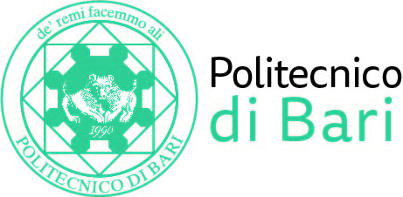

NUCLEO DI VALUTAZIONE DI ATENEO

Bari, 27 aprile 2022

Agli Ill.mi Sig. Componenti del
Nucleo di Valutazione di Ateneo del Politecnico di Bari

e, p.c. | Al Magnifico Rettore  Al Direttore Generale
LORO SEDI

OGGETTO: Riunione telematica del Nucleo di Valutazione di Ateneo.

Si comunica alle SS.LL. che la riunione telematica del NUCLEO DI VALUTAZIONE DI ATENEO avrà luogo il giorno 29 aprile 2022, alle ore 9,30, per la discussione del seguente

ORDINE DEL GIORNO:

- Comunicazioni
- Approvazione della “Relazione sulla rilevazione dell’opinione studenti” relativa all’A.A. 2020/2021.
Cordiali saluti.
Il Coordinatore
Prof. Massimo Castagnaro

